第二章地基与基础工程

第一节土方开挖

1《建筑工程施工质量验收实施细则》对土方开挖工程的质量要求
辽宁省地方标准《建筑工程施工质量验收实施细则》DB21/1234-2003,以下简称《细则》。
主控项目：
⑴桩基、基坑、基槽和管沟基底的土性必须符合设计要求，并严禁扰动；检验方法：观察检查 和检查验收记录与地基土允许承载力复查记录。
⑵长度、宽度必须符合设计要求。检验方法：经纬仪和钢尺量测，由设计中心线向两边量测。
⑶边坡值设计有要求时，必须符合设计要求;设计无要求时，必须符合临时性挖方边坡值的规定。 可参考表2-1-1执行。如采用降水或其它加固措施，可不受临时性边坡值限制，但应计算复核。
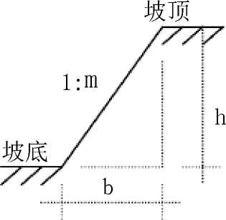
土的类别 | 边坡坡度（1：m）
土的类别 | 坡顶无荷载 | 坡顶有静载 | 坡顶有动载
中密的砂土 | 1： 1.00 | 1： 1.25 | 1： 1.50
中密的碎石类土（填充物为砂土） | 1： 0.75 | 1： 1.00 | 1： 1.25
硬塑的轻粘土 | 1： 0.67 | 1： 0.75 | 1： 1.00
中密的碎石类土（填充物为粘性土） | 1： 0.50 | 1： 0.67 | 1： 0.75
硬塑的亚粘土、粘土 | 1： 0.33 | 1： 0.50 | 1： 0.67
老黄土 | 1： 0.10 | 1： 0.25 | 1： 0.33
软土（经过井点降水后） | 1： 1.00 | — | —

深度在5m内的基槽（坑）、管沟边坡最陡坡度 表2-1-1
坡度系数m = b/h
边坡坡度= h:b = 1：m
注：边坡坡度是挖土深度h与边坡底宽b之比。工程中常以1：m表示放坡坡度，m称坡度系数。
一般项目：
表面平整度、标高的允许偏差及检验方法，见表2-1-2。
主控项目与一般项目允许偏差及检验方法 表2-1-2
项  目 | 序  号 | 项 目 | 允许偏差mm |  |  |  |  | 检验方法
项  目 | 序  号 | 项 目 | 桩基基  坑基槽 | 挖方场地平整 |  | 管沟 | 地（路） 面基层 | 检验方法
 |  |  |  | 人工 | 机械 | 管沟 | 地（路） 面基层 | 检验方法
主 控 项 目 | 1 | 基底土性 | 设计要求 |  |  |  |  | 观察检查和检查验收记录与地 基土允许承载力复查记录
主 控 项 目 | 2 | 长度、宽度（由设计 中心线向两边量） | + 200 一50 | + 300  -100 | + 500  -150 | + 100 | — | 用经纬仪和钢尺检查，由设计中 心线向两边量测
主 控 项 目 | 3 | 边坡 | 设计要求 |  |  |  |  | 设计无要求时可参照上表
一  般  项  -目 | 1 | 表面平整度 | 20 | 20 | 50 | 20 | 20 | 用2m靠尺和楔形塞尺检查
一  般  项  -目 | 2 | 标高 | -50 | ±30 | ±50 | -50 | -50 | 水准仪测量

2 土方开挖工程监理要点
⑴监理人员应熟悉勘察设计文件，了解施工场地的工程、水文地质情况，对地下管线等要了解 清楚，便于采取措施加以保护。
⑵土方开挖前应审核施工单位编制的施工方案，审核内容包括：
- 施工方法和施工顺序是否符合设计及规范要求；
- 施工单位选用的机械设备的数量和性能是否满足开挖需要；
- 施工技术、质量保证措施和安全保证措施是否完善可行；
- 是否编制有应对紧急情况的预案，其措施是否可行；
- 施工进度安排是否合理，能否满足工期的需要；
- 基坑的变形监测计划是否切实可行等。
对上述方案内容应重点审核施工方法，技术、质量及安全保证措施，并应检查督促落实。
⑶对挖土施工机械和作业人员的资质进行核查：
- 进场的机械设备是否完好，有无安全准用证；
- 机械驾驶员是否持证上岗。要求施工单位提供上述两项的有关证件复印件，监理收存备案。
⑷基坑开挖要求施工单位应遵循“开槽支撑，先撑后挖，分层开挖，严禁超挖”的原则。土方开 挖宜从低处开始，采用分段、分层、对称开挖的措施进行挖掘作业。挖土过程中，应分阶段对基坑边 线进行复核，防止超挖、偏挖。当接近基底设计标高时应加强监测，距基底设计标高200mm时停止机 械挖掘，采用人工铲平修理，以防超挖。个别地方超挖时，其处理方法应取得设计单位的同意。
⑸开挖中，应对土质变化情况做好记录，对地基地质的变化，要及时会同勘察设汁单位现场解决。
⑹对基坑开挖过程中出现的地下水应督促施工单位根据现场实际情况采取合理的降排水措施， 避免因排水不利对地基土和边坡支护造成不利影响。
⑺土方工程施工中，应督促施工单位经常测量和校核平面位置、水平标高和边坡坡度等是否符 合设计要求，亦应分期复测和检查平面控制木桩和水准点是否正确。
⑻深基坑工程中，应检查施工单位对边坡稳定的监测是否按要求进行，做到观察与测量相结合， 发现危险征兆应及时向业主报告，并请勘察、设计部门共同研究解决，确保基坑施工安全。
⑼超过5m的深基坑，其基坑支护设计图纸、支护施工方案必须经专家论证，符合要求后方可施 工。基坑施工完成后，相关参建单位应组织有关专家联合对基坑支护进行验收。
⑽基坑内所有的深坑开挖必须待普遍的垫层形成后并达到设计强度要求时方可进行。
- 挖土过程中严禁机械碰撞地下连续墙、工程桩、支撑、立柱和井点。挖土时宜先掏空立柱四 周，避免立柱承受不均匀的侧向土压力。
- 软土地区在密集群桩上开挖基坑时，应在打桩完成后间隔一段时间再对称开挖；在密集桩附 近开挖基坑(槽)时，应采取措施防止桩基位移。
- 主体工程桩须待相邻周边区域的垫层完成后方可进行截桩头。
- 施工单位应根据挖掘机及运土车的运行路线，对坑内外通道采取加固措施，确保车辆运行路 线中土体的稳定。
- 施工时必须了解土质和地下水位情况。推土机、铲土机一般需要在地下水位0.5m以上推铲土； 挖土机一般需在地下水位0.8m以上挖土，以防机械自身下沉。
- 夜间施工时应合理安排施工项目，防止挖方超挖或铺填超厚。施工场地应根据需要架设照明 设施，在危险地段应设明显标志。
- 开挖过程中如有土石方爆破工程尚应符合有关文件规定和施工规范要求。
- 开挖现场的安全、文明施工工作应抓好落实；应严格控制排土对市政道路的污染，切实满足
环保部门的有关要求。
- 基坑(槽)开挖后，应尽量减少对基土的扰动。如基础不能及时施工时，可在基底标高以上留 0.3m厚土层，待做基础时再挖。
(为)开挖将至设计高程，请勘察设计单位验槽，对设计要求的持力层进行查验，确认满足承载力 要求后，进行最后的清底。

第二节土方回填

1《细则》对土方回填工程的质量要求
主控项目：
回填土必须按规定分层压（夯）实，并取样测定压实后的干土质量密实度必须符合设计要求。 检验方法：检查回填土质量密实度试验报告。如设计允许回填土自行沉实时，可不夯实。
一般项目：
⑴回填的土料，必须符合设计要求或施工规范的规定。含水量符合压实系数要求的粘性土，可 用作回填料；碎石草皮和有机质含量大于8%的土，仅用于无压实要求的填方；淤泥和淤泥质土不能 作填料。冬期室外基坑或管沟回填土，含有冻土块的体积不得超过填土总体积的15%。管沟底至管 顶0.5m范围内不得用含有冻土块的土回填。检验方法：直观鉴别和抽样检查。
⑵分层厚度：土方回填分层厚度应根据土质情况及机具设备确定，当无经验依据时分层厚度不 宜大于300mm。检验方法：水平仪测量土层厚度、含水量。
⑶表面平整度：允许偏差及检验方法见表2-2-1。
主控项目与一般项目允许偏差及检验方法 表2-2-1
项  目 | 序  号 | 项 目 | 允许偏差mm |  |  |  |  | 检验方法
项  目 | 序  号 | 项 目 | 桩基  基坑  基槽 | 挖方场地平整 |  | 管沟 | 地（路）  面基层 | 检验方法
 |  |  |  | 人工 | 机械 | 管沟 | 地（路）  面基层 | 检验方法
主控项曰 | 1 | 标高 | 一50 | ±30 | ±50 | -50 | -50 | 水准仪测量检查
主控项曰 | 2 | 分层压实系数 | 符合设计及规范要求 |  |  |  |  | 检查回填土质量密实度试验报告
一  般 项 目 | 1 | 回填土料 | 符合设计及规范要求 |  |  |  |  | 直观鉴别和抽样检查
一  般 项 目 | 2 | 分层厚度及含水量 | 符合设计及规范要求 |  |  |  |  | 水平仪测量土层厚度、试验确定含水量
一  般 项 目 | 3 | 表面平整度 | 20 | 20 | 30 | 20 | 20 | 用靠尺或水准仪量测
 | 2 土方回填工程监理要点
⑴土方回填前应审核施工单位编制的施工方案，重点审核回填土施工方法、选用的回填土土质、 分层回填厚度、夯实方法、干土质量密度检测方法、取样部位、频次等，是否满足设计及规范要求。
⑵土方回填前应向施工单位交底明确设计要求的土质。若确系土源有限，应参照规范要求选用 合适的回填土料，并应征得设计同意。回填土料中的碎石、草皮和有机质含量应符合规范规定。
⑶回填土应分层夯实，采用人工填土、机械夯实时，分层厚度应控制在250mm内。按规范要求最 大不宜大于300mm。夯实遍数应符合规范要求，以其密实度达到设计要求为准。
⑷应按要求测定土的干密度。回填土每层都应测定夯实后的干密度以检验其密实度，符合设计 要求后才能铺摊上层土。对未达设计要求的部位应有处理方法和复验结果。
⑸注意回填土料的含水量。回填土料太干或太湿都将造成夯压后密实度不够。应在夯压前对干 土适当洒水加以润湿；对于太湿的回填土，夯压后会呈“橡皮土”现象，应挖出换土重填。
⑹防止回填土下沉是监理预控重点。基底清理不到位、虚铺土超过规定厚度、冬期施工时有较 大冻土块、碾压夯实不够均可造成回填土下沉。土方回填前应向施工单位进行交底，明确规范和设 计的有关要求；要求施工单位根据质量要求进行工艺试验，确定合理的施工工艺。如根据回填土料 种类确定所选定夯实机械的型号、分层厚度、夯实遍数等。
⑺注意管道下部必须夯实。管道下部如漏夯或未夯实将造成管道下方因空虚而下沉，导致管道 折断而发生渗漏。同时应严格注意基础梁下的回填质量。
⑻土方回填过程中，注意不得损伤其相邻的砼柱体。

第三节砂和砂石地基

1《细则》对砂和砂石地基的质量要求
主控项目：
⑴基底的土质及地基承载力特征值必须符合设计要求。
⑵配合比应符合设计规定。砂和砂石必须级配良好，拌和均匀，严禁含有植物残体、垃圾等杂 质。当使用细砂时，必须掺入25%〜30%的碎石或卵石。最大粒径不宜大于50mm。对湿陷性黄土地基， 严禁选用砂石等渗水材料。
一  般 项 目 | 序 | 检验项目 | 允许偏差 | 检验方法
一  般 项 目 | 1 | 砂石料有机质含量 | W5 | 检查试验报告
一  般 项 目 | 2 | 砂石料含泥量(%) | W5 | 检查砂子石子试验报告
一  般 项 目 | 3 | 石料粒径(mm) | W100 | 检查石子试验报告
一  般 项 目 | 4 | 含水量(%) | ±2 | 检查测试报告
一  般 项 目 | 5 | 分层厚度(mm) | + 50 | 用水准仪测量
一  般 项 目 | 6 | 顶面标高(mm) | ± 15 | 用水准仪测量
一  般 项 目 | 7 | 表面平整(mm) | 20 | 用2m靠尺检查
⑶砂和砂石地基的质量检验必须分 层进行，每层压实系数均应符合设计要 求。检查方法：采用“环刀法”取样测 试质量密度或采用“贯入法”测定“贯 入度”。“环刀法”取样：在夯实的地基 中用容积不小于200cm3的环刀取样，测 其质量密度，以不小于该材料设计要求 密实度为合格。采用“贯入法”测试， 用“贯入仪”检查质量密度，以不大于 通过试验所确定的“贯入度”为合格。
一般项目允许偏差及检验方法 表2-3-1
一般项目：
一般项目允许偏差及检验方法见表~3-1。

2砂和砂石地基施工工艺
•术语
贯入度：在地基基础工程中，贯入度是指在地基土中用重力击打贯入体时，贯入体进入土中的深度。 贯入体可以是桩，也可以是一定规格的钢钎。进行贯入测试的目的，是通过贯入度判断地基土的软硬程 度，从而确定桩基或地基土的承载能力。
•材料要求
⑴天然级配砂石或人工级配砂石：宜采用颗粒级配良好、质地坚硬的中砂、粗砂、砾砂、碎(卵) 石、石屑或其他工业废粒料。在缺少中、粗砂和砾石的地区，可采用细砂或粉砂，但宜同时掺入一定数 量粒径为20〜50mm的碎石或卵石。总之，所采用的砂石及其级配应符合设计要求。
⑵级配砂石材料中，不得含有草根、塑料袋等有机杂物及垃圾，含泥量应小于％。用做排水固结地基 时，含泥量不应超过3%。碎石或卵石最大粒径不得大于垫层或虚铺厚度的2/3，并不宜大于50mm。
•主要机具
一般应备有木夯、蛙式或柴油打夯机、推土机、压路机(6〜10t)、手推车、平头铁锹、喷水用胶管、 2m靠尺、小线或细铅丝，钢尺等。
•作业条件
⑴对级配砂石进行检验，人工级配砂石应通过试验确定配合比例，使之符合设计要求。
⑵设置控制铺筑厚度的标志，如水平标准木桩或标高桩，或在固定的建筑物墙上、槽和沟的边坡上 弹上水平标高线或钉上水平标高木橛。
⑶在地下水位高于基坑(槽)底面的工程中施工时，应采取排水或降低地下水位的措施，使基坑(槽) 保持无水状态。
⑷铺筑前，应组织有关单位共同验槽，检查轴线尺寸、水平标高、边坡是否稳定等。对于地下孔洞、 沟、井、墓穴等地质情况，应在做地基前处理完毕并办理隐检手续。
⑸铺筑垫层前应清除基底上的浮土、淤泥和积水。
•工艺流程
检验砂石质量 |  | 分层铺 | §筑砂石•
洒水卜夯实或碾寻找平*验收~1

•操作工艺
⑴检验砂石质量：对级配砂石进行技术鉴定，如是人工级配砂石，应将砂石拌合均匀，其质量均应 达到设计要求或规范的规定。
⑵分层铺筑砂石
- 基坑内预先设好5X5m网格标桩，用以控制每层砂石垫层的铺筑厚度。每层砂石的铺筑厚度，一 般应为150〜200mm，不宜超过300mm，分层厚度可用样桩控制。视不同条件，可选用夯实或压实的方法。 大面积的砂石垫层，铺筑厚度可达350mm，宜采用6〜10t压路机碾压。不同捣实方法的每层铺筑厚度， 以及施工时垫层最优含水量见表2-3-2。
- 砂和砂石垫层底面宜铺筑在同一标高上，如深度不同时，基土面应挖成踏步或斜坡形，搭接处 应注意夯压密实。垫层铺筑时应按先深后浅的顺序进行。
- 分段铺筑时，接槎处应做成斜坡或阶梯形搭接，每层接槎处的水平距离应错开0.5〜1.0m，并应 充分夯实。
- 铺筑的砂石应级配均匀。如发现砂窝或石子成堆现象，应将该处砂子或石子挖出，分别填入级 配良好的砂石。
⑶洒水：铺筑级配砂石，在夯实碾压前，应根据其干湿程度和气候条件，适当洒水以保持砂石的最 佳含水量，用夯实法和碾压法捣实的砂石垫层，含水量一般为8%〜12%为宜。
⑷夯实或碾压：夯实或碾压的遍数，由现场试验确定。用水夯或蛙式打夯机时，应保持落距为400〜 500mm，要一夯压半夯，行行相接，全面夯实，一般不少于3遍。采用压路机往复碾压，一般碾压不少于4 遍，其轮距搭接不小于500mm。边缘和转角处应用人工或蛙式打夯机补夯密实。
⑸找平和验收
- 施工时应分层找平，夯压密实，并应设置纯砂检查点，用200cm3的环刀取样，测定干砂的质量密 度。下层密实度合格后，方可进行上层施工。用贯入法测定质量时，用贯入仪、钢筋或钢叉等以贯入 度进行检查，以不大于试验所确定的贯入度为合格。
- 最后一层压(夯)完成后，表面应拉线找平，并应符合设计规定的标高。
砂垫层和砂石垫层铺筑厚度及施工最佳含水量 表2-3-2
捣实 方法 | 每层铺筑 厚度(mm) | 施工时最优 含水量(%) | 施工要点 | 备注
平振法 | 200〜250 | 15 〜20 | - 用平板式振捣器往复振捣，往复次数以 简易测定密实度合格为准；  - 振捣器移动时，每行应搭接1/3,以防振 动面积不搭接。 | 不宜使用干细砂或含 泥量较大的沙铺筑砂 垫层
插振法 | 振捣器插 入深度 | 饱和 | 1.用插入式振捣器；2.插入间距可根据机 械振动力大小决定；3.不用插至下卧粘性 土层；4.插入振捣完毕所留孔洞应用砂填 实；5.应有控制地注水和排水。 | 不宜使用干细砂或含 泥量较大的沙铺筑砂 垫层
水撼法 | 250 | 饱和 | 1.注水高度略超过铺筑面层；2.用钢叉摇 撼捣实插入点间距100mm左右；3.有控制地 注水和排水。 | 湿陷性黄土、膨胀土、 细砂地基上不得使用 此法
夯实法 | 150〜200 | 8〜12 | 1.用木夯或机械夯；2.木夯重40kg，落距 400〜500mm； 3.一夯压半夯，全面夯实。 | 适用于砂石垫层
碾压法 | 150〜350 | 8〜12 | 6〜10T压路机往复碾压，碾压次数以达到 要求密实度为准，一般不少于4遍，用振 动压实机振动3〜5min | 适用于大面积的砂石 垫层，不宜用于地下 水位以下砂的垫层

•注意事项
⑴垫层铺筑时严禁扰动垫层下卧层及侧壁的软弱土层，防止被践踏、受冻或受浸泡而降低其强度。
如垫层下有厚度较小的淤泥或淤泥质土层时，可先在软弱土面上堆填块石、片石等，然后将其压入以置 换和挤出软弱土，再作垫层。
⑵当地下水位较高或在饱和的软弱地基上铺筑垫层时，应加强基坑内及外侧四周排水工作，防止砂垫 层泡水引起砂的流失，保持基坑边坡稳定。或采取降低地下水位措施，使地下水位降低到基坑底500mm以下。
⑶在地下水位以下的砂石地基，其最下层的铺筑厚度可适当增加50mm。
⑷回填砂石时，应注意保护好现场轴线桩、标准高程桩，防止碰撞位移，并应经常复测。
⑸地基范围内不应留有孔洞。完工后如无技术措施，不得在影响其稳定的区域内进行挖掘工程。
⑹砂石垫层厚度不宜小于100mm ；冻结的天然砂石不得使用。
⑺施工中必须保证边坡稳定，防止边坡坍塌。
⑻夜间施工时，应合理安排施工顺序，配备足够的照明设施；防止级配砂石不准或铺筑超厚。
⑼级配砂石成活后，应连续进行下道工序施工，严禁小车和人在砂层上行走，必要时应在垫层上铺 设跳板；如成活后不能连续进行下道工序施工，则应适当经常洒水润湿。

3砂和砂石地基监理要点
⑴审核施工单位编制的的施工方案，重点审核施工方法和施工工艺应满足设计及规范要求。
⑵施工中严格检查控制分层厚度，确保碾压遍数并注意洒水，否则极易造成大面积下沉。
⑶注意边缘和转角处夯压到位，留、接槎应按规定搭接和夯实。否则极易造成局部下沉。
⑷要求配专人及时处理砂窝、石堆等问题，确保砂石级配良好。否则也易造成局部下沉。
⑸坚持分层检查砂石地基的质量，每层纯砂检查点的干砂质量密度必须符合规定。
⑹施工中，对各质量控制点进行经常性的巡视检查，发现问题及时纠正，不符合设计及规范要 求的地方坚决要求整改，坚持上道工序不合格不得进行下道工序的原则。

第四节振冲地基

1《细则》对振冲地基的质量要求
主控项目：
(1)对填料(碎石或卵石)的要求：填料进场必须按每400m3为一个检验批进行检验，其品种、 规格必须符合设计要求，填料最大粒径不宜大于80mm。检验方法：检查填料试验报告。
(2)对密实电流和留振时间的要求：施工中必须通过现场试成桩的方法选择密实电流和留振时 间。对于粘性土地基，如选择30kW振冲器密实电流应控制在50〜55A，对于砂土或粉土地基，如选 择30kW振冲器密实电流应控制在40〜50A。如选择其他类型振冲器，其密实电流应控制在空振电流 的1.5〜2.0倍。检验方法：检查电流表读数。
一  般 项 目 | 序 | 检验项目 | 允许偏差 | 检验方法
一  般 项 目 | 1 | 填料含泥量(%) | < 5 | 检查石子的试验报告
一  般 项 目 | 2 | 振冲器喷水中心与孔 径中心偏差(mm) | W50 | 用钢尺量测
一  般 项 目 | 3 | 成孔中心与设计孔位中心偏差(mm) | W100 | 拉线、用钢尺量测
一  般 项 目 | 4 | 桩体直径(mm) | < 50 | 用钢尺量测
一  般 项 目 | 5 | 孔深(mm) | ±200 | 测量钻杆标记
(3 )对地基承载力的要求： 复合地基承载力特征值必须符合 设计要求。检验方法应符合国家 现行标准《建筑地基处理技术规 范》JGJ79的有关规定。
一般项目允许偏差及检验方法 表2-4-1
检验点应选取具有代表性的或地 基土质较差的加固地段。
一般项目：
一般项目的允许偏差及 检验方法见表2-4-1。

2振冲地基施工工艺
•术语
⑴振冲技术：亦称为振冲法。依其加固地下松软土的途径和手段不同，可分为振冲挤密法和振冲置 换法两种。
⑵振冲地基：以振冲技术即振冲挤密法或振冲置换法加固的地基称为振冲地基。
⑶振冲碎石桩法：振冲碎石桩法就是采用振冲技术中的振冲置换法将地下的松软砂土或粘土置换成 碎石并加以挤密，使地基的承载力较原松软地基大为提高的一种加固地基的方法。
⑷振冲器：是振冲法施工中的特制机具。施工中，是以起重机吊起振冲器，启动潜水电机带动偏心
块，使振冲器产生高频振动，产生水平方向振动力振挤填料及周围土体,从而达到提高地基承载能力、减 少沉降量、增加地基稳定性、提高抗地震液化能力。
•材料要求
填料可用坚硬、不受侵蚀影响的碎石、卵石、角砾、圆砾以及砾砂、粗砂、中砂等，粗骨料粒径以 20〜50mm较合适，最大粒径不宜大于80mm,含泥量不宜大于5%, 中所采用的碎石等质量及规格应符合设计要求。
•主要机具设备
⑴振冲机具设备：包括振冲器、起重机和水泵。振冲器 的构造如图2-4-1所示，振冲器技术参数见表2-4-2。
⑵操纵振冲器的起吊设备：可采用8〜15t履带式起重 机、轮胎式起重机或汽车吊等。水泵要求水压力为400〜 600kPa，流量20〜30m3/h，每台振冲器备用一台水泵。
⑶控制设备：包括控制电流操作台、150A电流表、500V 电压表以及供水管道、加料设备(吊斗或翻斗车)等。
•作业条件
⑴施工前调查施工范围内地下现况管线，与新建建筑 物有无矛盾，如有矛盾及时处理；
⑵根据建设单位提供的轴线，按图纸测放桩位；
⑶组装好振冲器后，接通水源、电源；调试设备，校核 各项技术参数，以确定设备处于良好运行状态；
⑷正式施工前应进行振冲试验，以确定成孔合适的水 压、水量、成孔速度及填料方法；达到土体密实时的密实 电流、填料量和留振时间(称为施工工艺的三要素)。一般 控制标准是：密实电流不小于50A ；填料量为每米桩长不小 于0.6m3，留振时间为30〜60s。
•工艺流程
定位I-成^清孔^填料^振实
图2-4-1振冲器构造
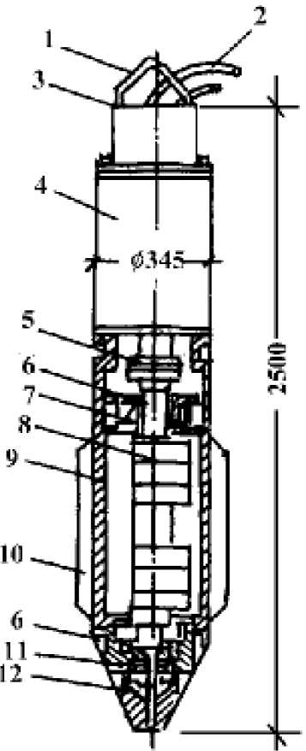
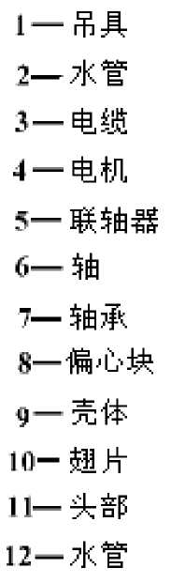
•操作工艺
不得含有杂质、土块和已风化的石子。施工
⑴施工机具及人员就位，吊车起吊振冲 器对准桩位；
⑵造孔：开动高压水泵，使高压水由喷 嘴射出，启动自动控制系统，待振冲器运转 正常后，将振冲器对准孔点，以1〜2m/min 速度徐徐沉入土中，然后每沉入0.5〜1.0m， 在该段高度悬留振冲5〜10s，进行扩孔，待孔 内泥浆溢出时再继续沉入，直至达到设计深度， 并形成0.8〜1.2m的孔洞。
⑶清孔：造孔结束后，将振冲器提出孔口， 再以较快速度从原孔贯入，以便排除泥浆进行 清孔，使桩孔畅通，为了便于填料加密，可将振冲器反复贯入、提升2-3次；
型号 | ZCQ-13 | ZCQ-30 | ZCQ-55 | BL75
电机功(kW) | 13 | 30 | 55 | 75
转速(r/min) | 1450 | 1450 | 1450 | 1450
额定电流(A) | 25.5 | 60 | 100 | 150
不平衡重kg) | 29.0 | 66.0 | 104.0
振动力(kN) | 35 | 90 | 200 | 160
振幅(mm) | 4.2 | 4.2 | 5.0 | 7.0
振冲器外径mm) | 274 | 351 | 450 | 426
长度(mm) | 2000 | 2150 | 2500 | 3000
总重量(t) | 0.78 | 0.94 | 1.60 | 2.05

振冲器的技术参数 表2-4-2
⑷填料加密：清孔后应立即从地面向孔内填入碎石，然后用振冲器下插振密，至密实电流值达到规 定值并留振一段时间为止。如此提出振冲器、加料、沉入振冲器并留振振密，反复进行。每次加料高度 为0.5〜0.8m，待达到加密电流和留振时间后，可依次向上分段加密，反复进行直至桩顶，由此在地基中 构成大直径的桩土共同工作的复合地基。
在振密过程中，宜小水量补给喷水，以降低孔内泥浆密度，有利于填料下沉，便于振捣密实。
⑸施工顺序：可采用排孔法、跳打法或围幕法施工。各种方法的优缺点见147页表2-4-3。
⑹施工控制参数：施工中每根桩都要做好记录，水压、电流、填料量等各项参数每2m记录一次。
⑺振冲碎石桩施工过程见147页图2-4-2。
•施工注意事项
⑴振冲桩施工完毕，振冲最上1m左右时由于土 覆压力小，桩的密实难以保证，宜予挖除，另作垫 层，或另用振动碾压机进行碾压密实处理。
⑵振动施工结束后，除砂土地基外，应间隔一 定时间方可进行质量检验。对粘性土地基，间隔时 间为3〜4周，对粉土地基为2〜3周。
⑶振冲法用于处理粘粒含量小于10%的粗砂、 中砂地基，亦可采用不加填料的振冲挤密法。这种 方法主要是利用振动和压力水使砂层液化，砂颗粒 相互挤密，重新排列，孔隙减少，从而提高砂层的 承载力和抗液化能力。
⑷振冲法不适于在地下水位较高、土质松散易 塌方和含有大块石等障碍物的土层中使用。
⑸冬期施工应将表层冻土破碎后造孔。每 班施工完毕，应将供水管和振冲器内积水排净，以 免冻胀损坏。
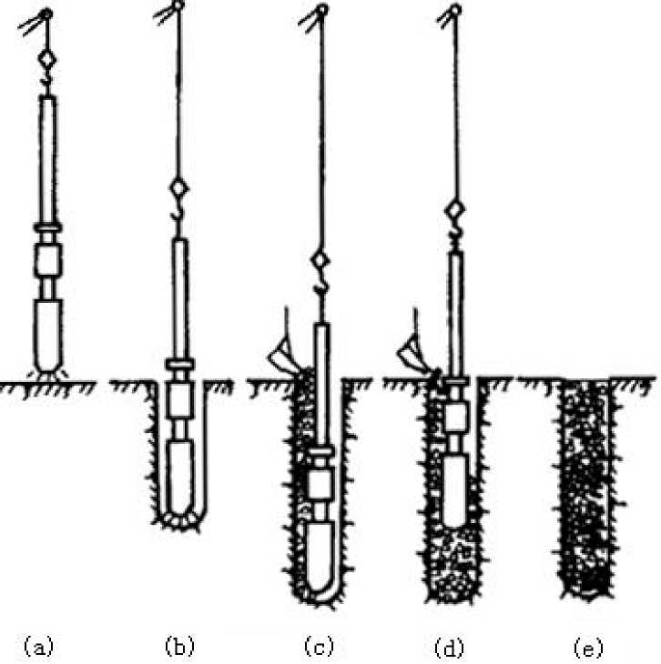
图中：（a）定位；（b）振冲下沉；（c）振冲至设计标高并下料；（d）振边下料、边上提；（e）成桩
图2-4-2振冲碎石桩施工过程
振冲造孔方法的选择 表2-4-3
造孔方法 | 步 骤 | 优缺点
排孔法 | 由端开始，依次逐步造孔到 另一端结束 | 易于施工，且不易漏掉孔位；但当孔位较密时，后打的 桩易发生倾斜和位移
跳打法 | 同 排孔采取隔 孔造一孔的 方法 | 先后造孔影响小；易保证桩的垂直度；但要防止漏掉孔 位，并应注意桩位准确
围幕法 | 先造外围2〜3圈（排）孔，然后 造内圈（排），采用隔圈（排）造 一圈（排）或依次向中心区造孔 | 可防止桩向较松一侧偏移；能减少振冲能量的扩散，振 密效果好，可节约桩数10%〜15%，大面积施工常采用此 法；但施工时应注意防止漏掉孔位和保证其位置准确

3振冲地基监理要点
⑴审核施工单位编制的的施工方案，重点审核施工方法和施工工艺应满足设计及规范要求；所 选用的主要施工机具应能满足振冲地基的施工需要。
⑵检查进场的振冲器其施工参数应满足设计要求，或由现场做振冲试验以确定施工参数，为施 工结束后进行桩体承载力试验合格打下良好基础。
⑶按规范规定的检验单元对进场填料进行抽样复试，其品种、规格必须符合设计要求。
⑷监督施工单位在正式桩位施工前应进行振冲试验，记录成孔合适的水压、水量、成孔速度及填 料方法，以及达到土体密实时的密实电流、填料量和留振时间，其各项参数应符合规范主控项目第 2条的要求，正式施工时应严格按此进行。
⑸振冲地基施工时，应经常对密实电流和孔底留振时间进行核查，不得为加快施工进度而任意对 上述参数进行更改。如密实电流及孔底留振时间达不到要求，则难以保证桩体密实度，可能造成地 基承载力检测不合格的严重后果。
⑹振冲时必须保证供水压力及供水量充足可靠，当供水压力及供水量不能保证时应停止施工。 否则难以将桩孔中的泥浆冲净，可能导致桩体承载力达不到试验要求。
⑺现场监督振冲找点时必须与设计孔位中心相一致，如偏差过大亦将影响地基承载力。
以上内容仅为本文档的试下载部分，为可阅读页数的一半内容。如要下载或阅读全文，请访问：https://d.book118.com/065100132001011110

